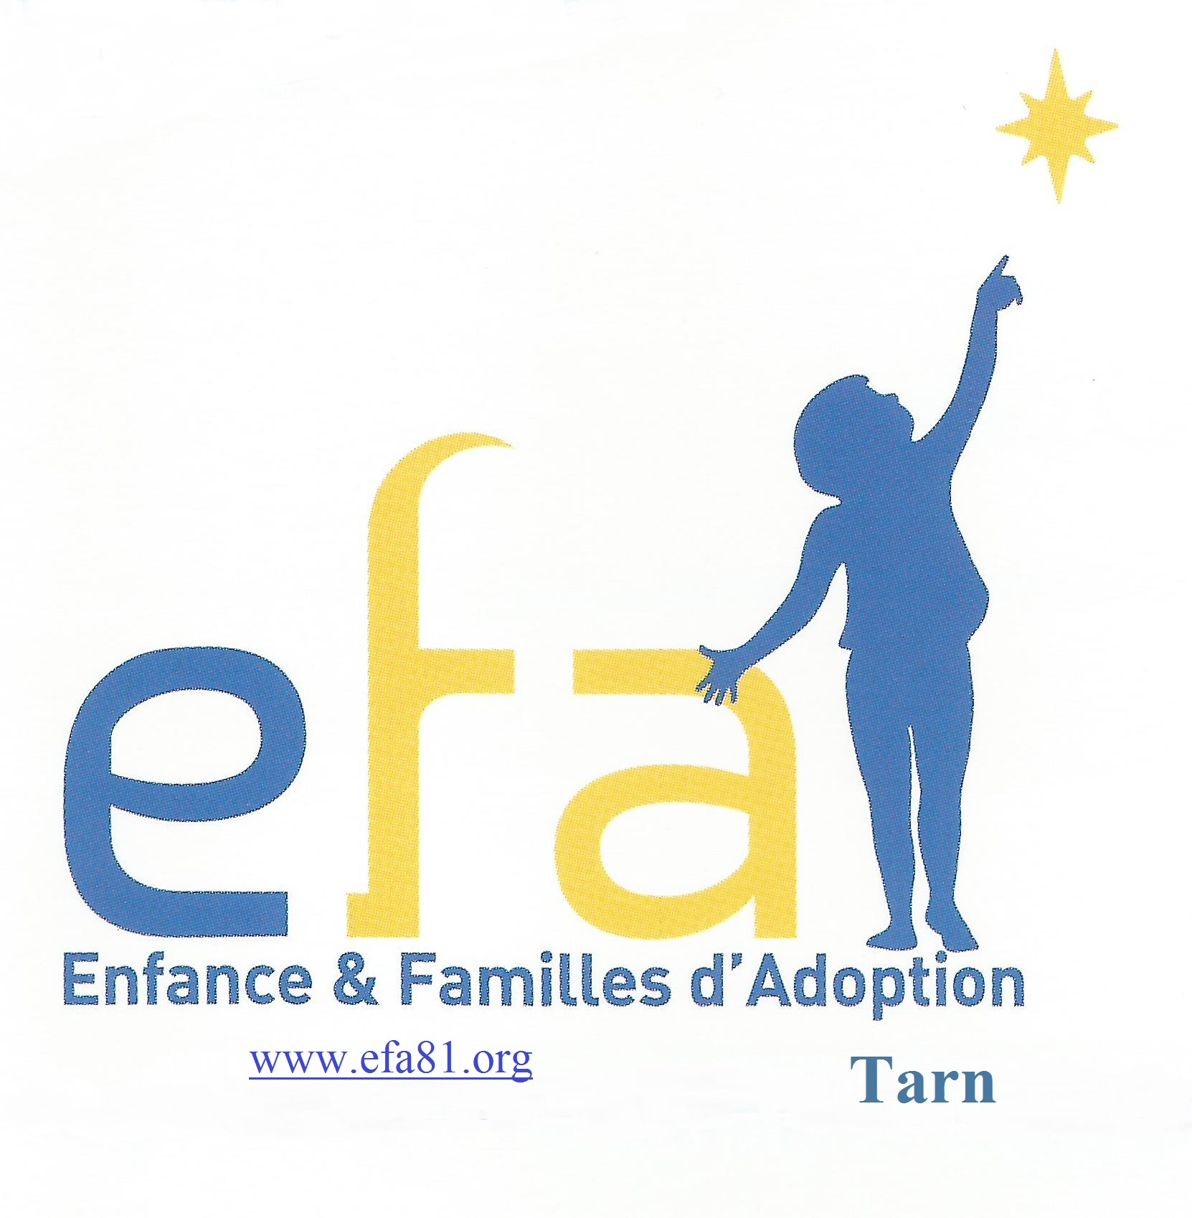 COMPTE – RENDU d’ ACTIVITE année 2018

Enfance et Familles d’Adoption 81 13 rue des Cordeliers 81000 ALBI
www.efa81.org n° W81102003 n° SIRET 792 461 295

Assemblée Générale Ordinaire dimanche 3 décembre 2017 à Albi (salle de la Mouline)
38 adultes et 14 enfants avec pour invités Fanny Lefebvre ( Voix des Adoptés de Toulouse)
20 votes (dont procurations) sur 61 adhérents :vote du bilan moral, quitus du bilan financier
-- Le dimanche 28 janvier à Réalmont : 20 adultes et 12 enfants
-- Pique Nique Dim 24 juin à St Jean de Rives 40 adultes et 25 enfants & ados journée très agréable .

Groupes de parole et d’échanges 8 réunions au siège de l’UDAF 81
Nombre de participants :
Ce sont des réunions spécifiques s’adressant aux adhérents, aux postulants qui viennent échanger leurs vécus autour de l’adoption. Ces réunions sont régulièrement animées par Bernard Audourenc PdtEFA81 .
Samedi 24 02 : ( Nos enfants sécures ? Insécures ? ) 17 participants
Vendredi 27 04 ( Soirée Témoignages) 16 participants
Vendredi 25 05 (Projection du DVD Terre d’accueil) 18 participants
Vendredi 07 09 ( Toutes vos questions sur l’adoption) 12 participants
Vendredi 14 12 (L’arrivée de l’enfant) 18 participants
À noter une réunion annulée par manque de participants : le 13 10 L’enfant et les histoires

Conférence du 16 11 à Lavaur Liens du cœur, Liens du Sang par Mme Emmanuelle Spizzi Giroux
Bonne participation : 35 personnes ; nombre honorable au vu d’une communication des médias a minima

Nous constatons 5 nouvelles adhésions sur 12 nouveaux contacts avec EFA81. Les contacts se font en général par téléphone par mail plus rarement lors d’une 1ère réunion, à noter cette année 4 nouveaux contacts suite à la conférence « Liens du coeur, liens du sang »

Conseils d’administration : 2 réunions CA EFA 81 cette année à Albi
Participation du Président EFA81( Bernard Audourenc) au C.A de l’UDAF du Tarn (4 réunions)

Formation

- Participation à la journée des Référents Accompagnement à la Parentalité 23 03 à Paris : B. Audourenc
- Participation journée des Présidents & AG Fédération 2 & 3 juin à Paris : B. Audourenc
- Formation : C F P Etat et Commission Agrément 22 &23 09 à Paris. B.Audourenc
- Formation Accueillir un enfant différent 8 12 2018

Ces journées me permettent de rencontrer et d’échanger avec les autres associations départementales et surtout de me ressourcer et de pouvoir bénéficier d’apports extérieurs pour me permettre de préparer les groupes d’échanges avec les adhérents. Je renouvelle mon souhait de voir deux autres membres d’EFA81 suivre une formation pour co-animer avec moi ces réunions et prendre la suite en 2020.

Information-diffusion

EFA 81 participe à l’information de ses adhérents d’une part par l’envoi 4 fois/an de la revue Accueil ( nombre : 50 revues par trimestre) éditée nationalement ( dossiers, informations sur l’adoption ) d’autre part par la diffusion via courrier électronique ( ou site EFA81 ) des informations parues sur Internet (site EFA national). Il faut souligner que 12 numéros de la revue Accueil sont réservés gratuitement à l’ A.S.E, DDCSPP 81, Justice, Pupilles de l’Etat, UDAF…
EFA 81 grâce à l’A.S.E, procède à la diffusion des plaquettes d’information d’EFA destinés à présenter notre association aux nouveaux postulants.
- électronique ou par notre site web www.efa81.org merci à Laurent d’avoir passé du temps à la maintenance du site mais aussi à l’améliorer ainsi qu’à Cap Laser qui nous fait bénéficier d’un hébergement gratuit.
- Diffusion des informations nationales par courriel ou sur le site efa81.org

Contacts avec les adhérents : plus de 600 mails diffusés , réception de plus de 1200 mails Environ une centaine d’ appels téléphoniques moitié vers l’extérieur (gestion association, fédération), moitié sur le Tarn, 60 appels reçus d’adhérents ou non-adhérents. Temps passé estimé par tous les bénévoles 540 h / an.
.

Participation d’EFA 81 aux Conseils de Famille ( 1 représentante + 1 suppléante)
aux Commissions d’Agrément ( 1 représentante + suppléante)
de Bernard Audourenc au niveau fédéral
à l’élaboration des axes stratégiques de la Fédération pour l’horizon 2023
À la commission nationale EFA des enfants délaissés

Autres actions : Rencontre avec Mme Popovitch responsable cellule adoption au CD81
Rencontres avec Mr Gélis Président Association ADEPAPE 81, avec Mr Terlier Député ( Commission lois), Mme Saunier Présidente Udaf, participation à la commission Adoption Nationale FédérationEFA

En prévision pour 2019

2 rencontres familiales : pique nique en juin et une en octobre
3 réunions en direction postulants et familles adoptives
2 réunions en direction familles adoptives
1 conférence à Albi

EFA81 remercie l’UDAF pour la mise à disposition de salles de l’UDAF pour l’organisation des réunions.

Le Président EFA 81 Bernard Audourenc efa81@orange.fr/ contact@efa81.org
